

##### Laboratorio: Funciones y Procedimientos en C#

##### COMPETENCIAS

1. Comprender paradigmas de la programación orientada a objetos
2. Escribir funciones y procedimientos en lenguaje de programación C#
3. Declarar clases e instanciar objetos en Visual Studio con C#

**EQUIPOS, MATERIALES, PROGRAMAS Y RECURSOS**

* PC Personal.
* Sistema operativo Windows 7.
* Material disponible desde Tecsup Virtual.
* Software Visual Studio 2017

##### SEGURIDAD

* Colocar las mochilas en el gabinete al final del salón para evitar caídas en caso de sismo.
* No ingresar con bebidas ni comidas.
* Apagar los equipos y los monitores al culminar la sesión.

**INTRODUCCIÓN**

Existen diferentes lenguajes de programación orientado a objetos para escribir funciones y procedimientos pero el C# se acomoda a la necesidad del curso, porque nos va permitir realizar aplicaciones multiplataforma en móviles con XAMARIN y VISUAL STUDIO 2017

**PREPARACIÓN**

El Alumno debe revisar previamente el material del curso en Tecsup Virtual y revisar su texto.

**REVISION DEL CASO PRÁCTICO**

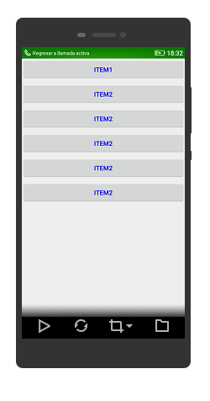

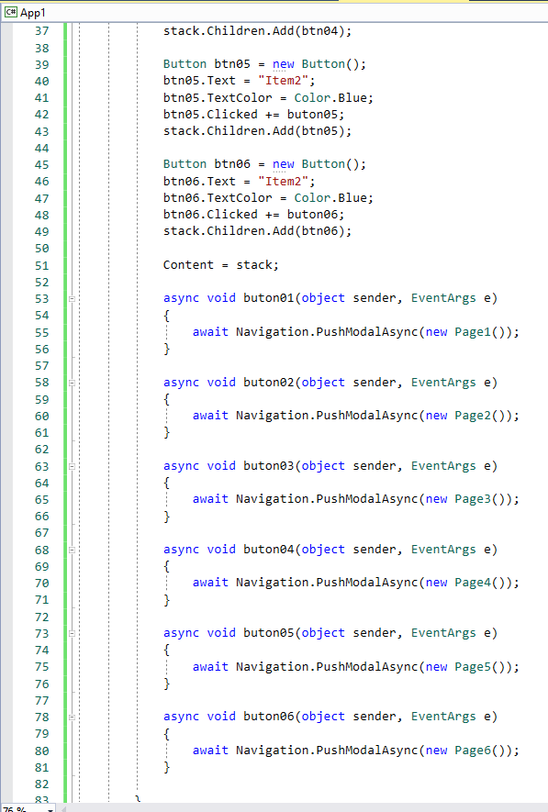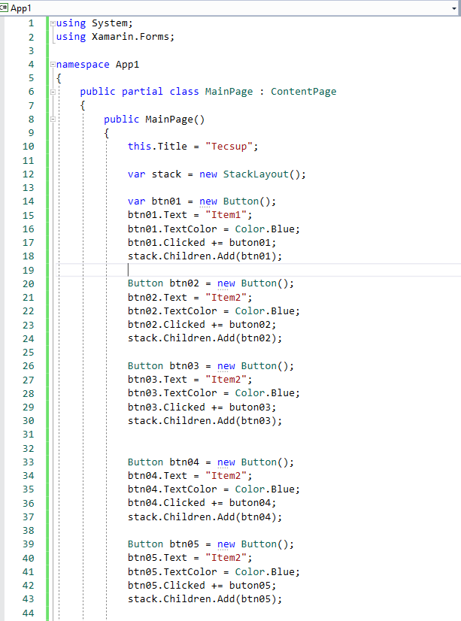

**Creación del Proyecto**

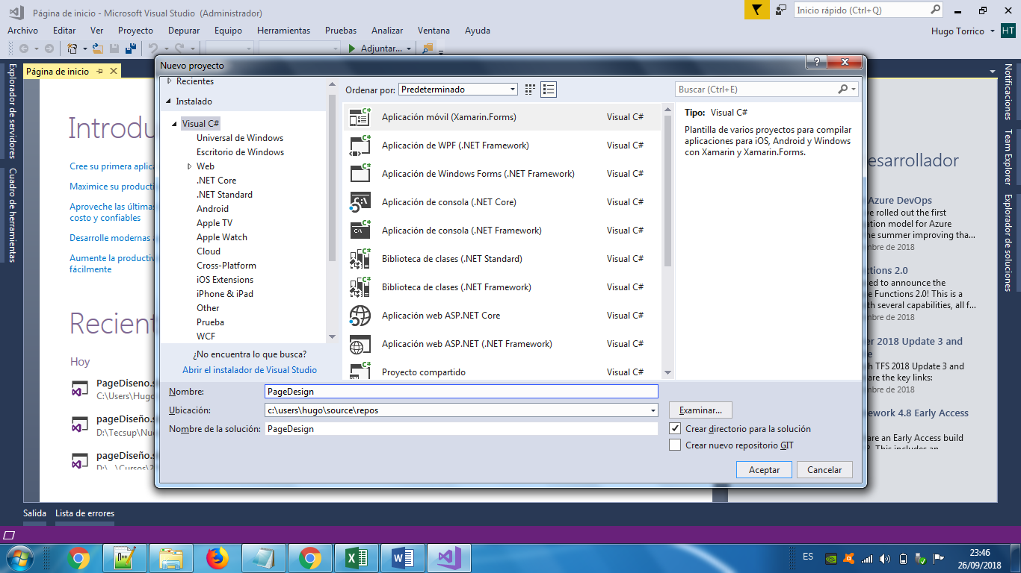

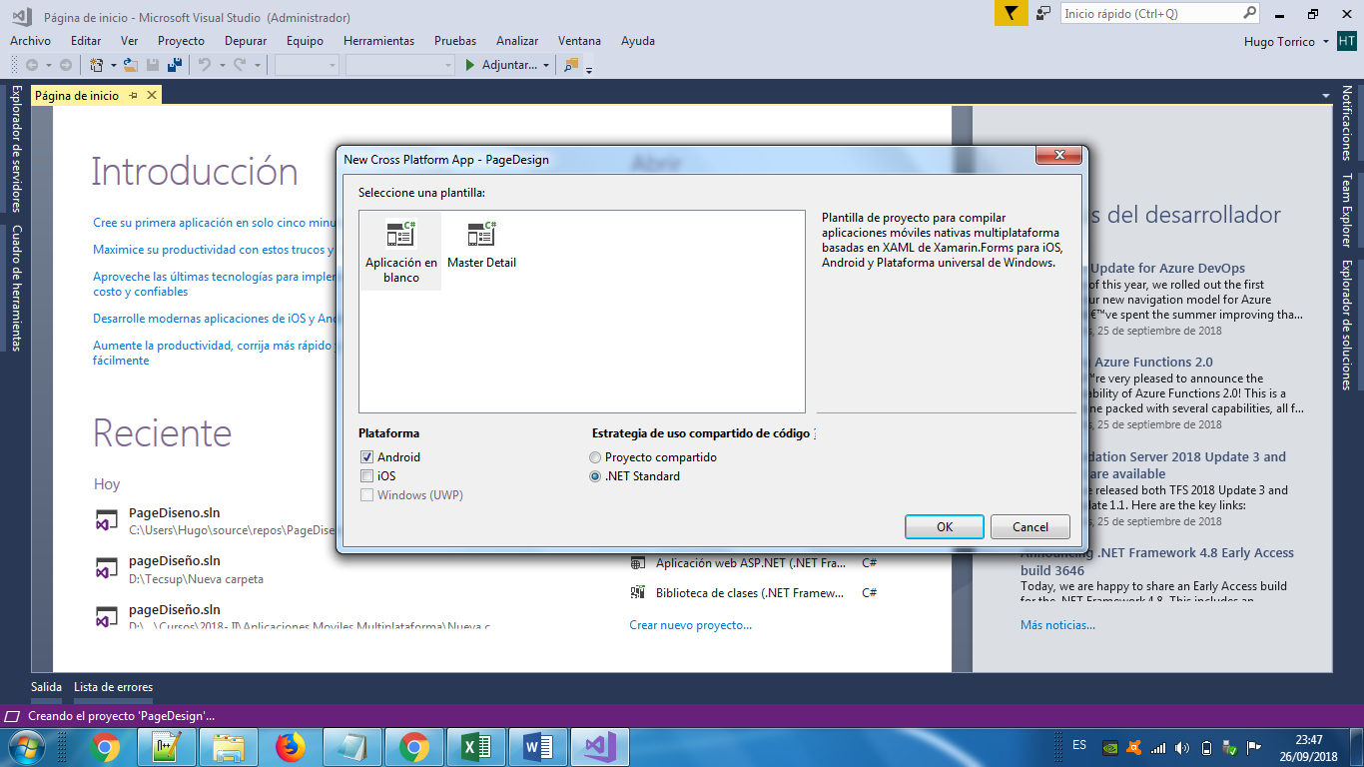

**Button**

Agregar una página de contenido de nombre button.xaml

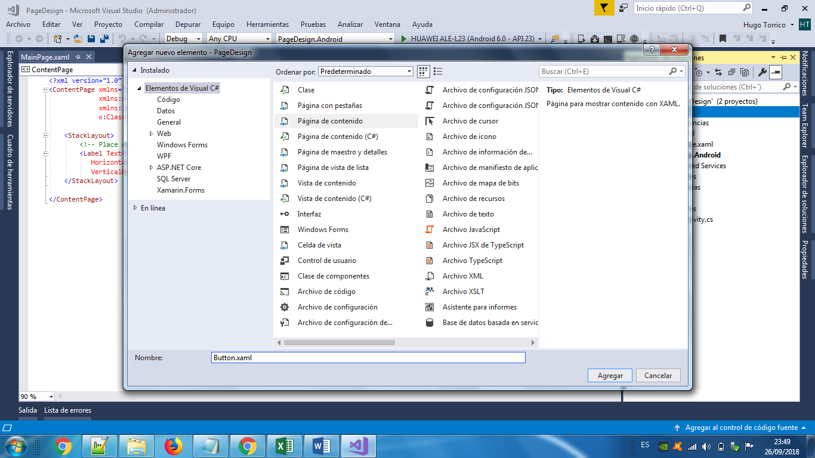

Modificar el contenido del archivo xaml

<?xml version="1.0" encoding="utf-8" ?>

<ContentPage xmlns="http://xamarin.com/schemas/2014/forms"

xmlns:x="http://schemas.microsoft.com/winfx/2009/xaml"

x:Class="PageDesign.Button">

<ContentPage.Content>

<StackLayout>

<Label x:Name="label"

Text="Click the Button below"

FontSize="Large"

VerticalOptions="CenterAndExpand"

HorizontalOptions="Center" />

<Button Text="Click to Rotate Text!"

VerticalOptions="CenterAndExpand"

HorizontalOptions="Center"

Clicked="OnButtonClicked" />

</StackLayout>

</ContentPage.Content>

</ContentPage>

Agregar el código C#

namespace PageDesign

{

[XamlCompilation(XamlCompilationOptions.Compile)]

public partial class Button : ContentPage

{

public Button ()

{

InitializeComponent ();

}

async void OnButtonClicked(object sender, EventArgs args)

{

await label.RelRotateTo(360, 1000);

}

}

}

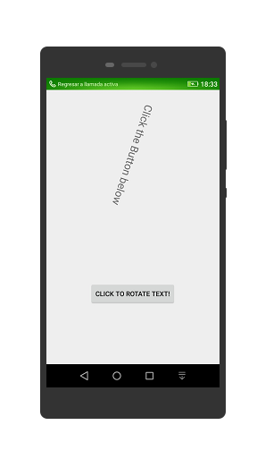

**Datepicker**

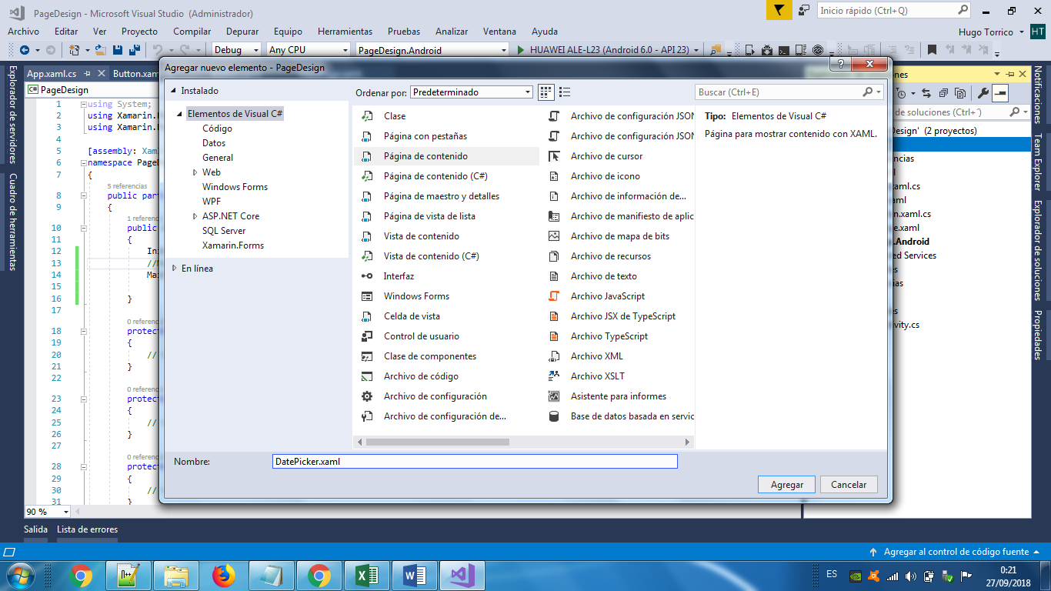

Modificar el contenido del archivo xaml

<?xml version="1.0" encoding="utf-8" ?>

<ContentPage xmlns="http://xamarin.com/schemas/2014/forms"

xmlns:x="http://schemas.microsoft.com/winfx/2009/xaml"

x:Class="PageDesign.DatePicker">

<ContentPage.Content>

<StackLayout>

<DatePicker MinimumDate="01/01/2018"

MaximumDate="12/31/2018"

Date="06/21/2018" />

</StackLayout>

</ContentPage.Content>

</ContentPage>

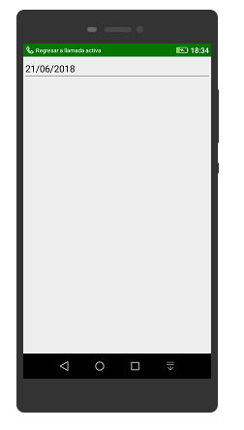

**Text**

Agregar página de contenido de nombre Text.xaml

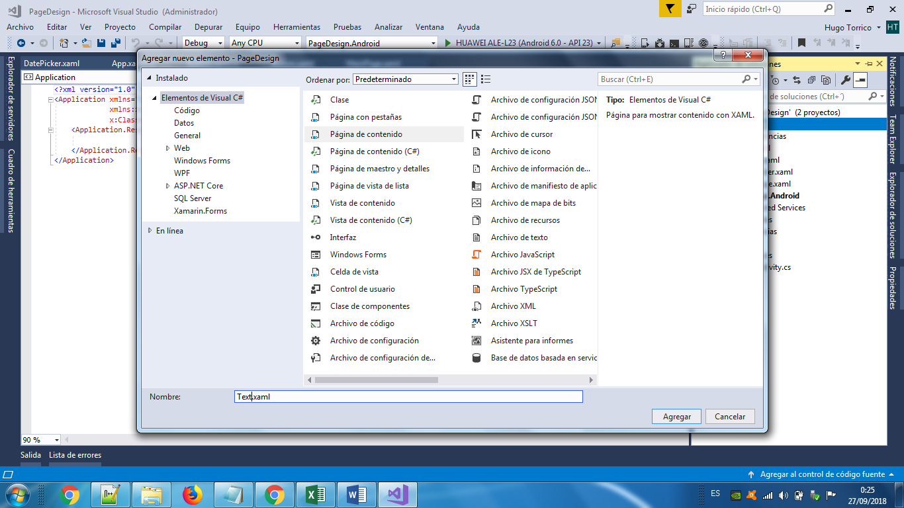

Modificar el contenido del archivo xaml

<?xml version="1.0" encoding="utf-8" ?>

<ContentPage xmlns="http://xamarin.com/schemas/2014/forms"

xmlns:x="http://schemas.microsoft.com/winfx/2009/xaml"

x:Class="PageDesign.Text">

<ContentPage.Content>

<StackLayout Padding="5,10">

<Label TextColor="#77d065" FontSize = "20" Text="This is a green label." />

<Entry Text="I am an Entry" />

<Editor Text="I am an Editor" />

</StackLayout>

</ContentPage.Content>

</ContentPage>

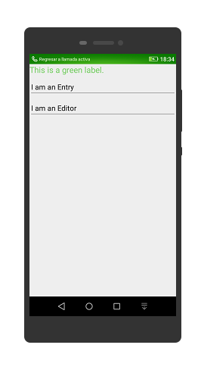

**Image**

Agregar página de contenido imagen.xaml.

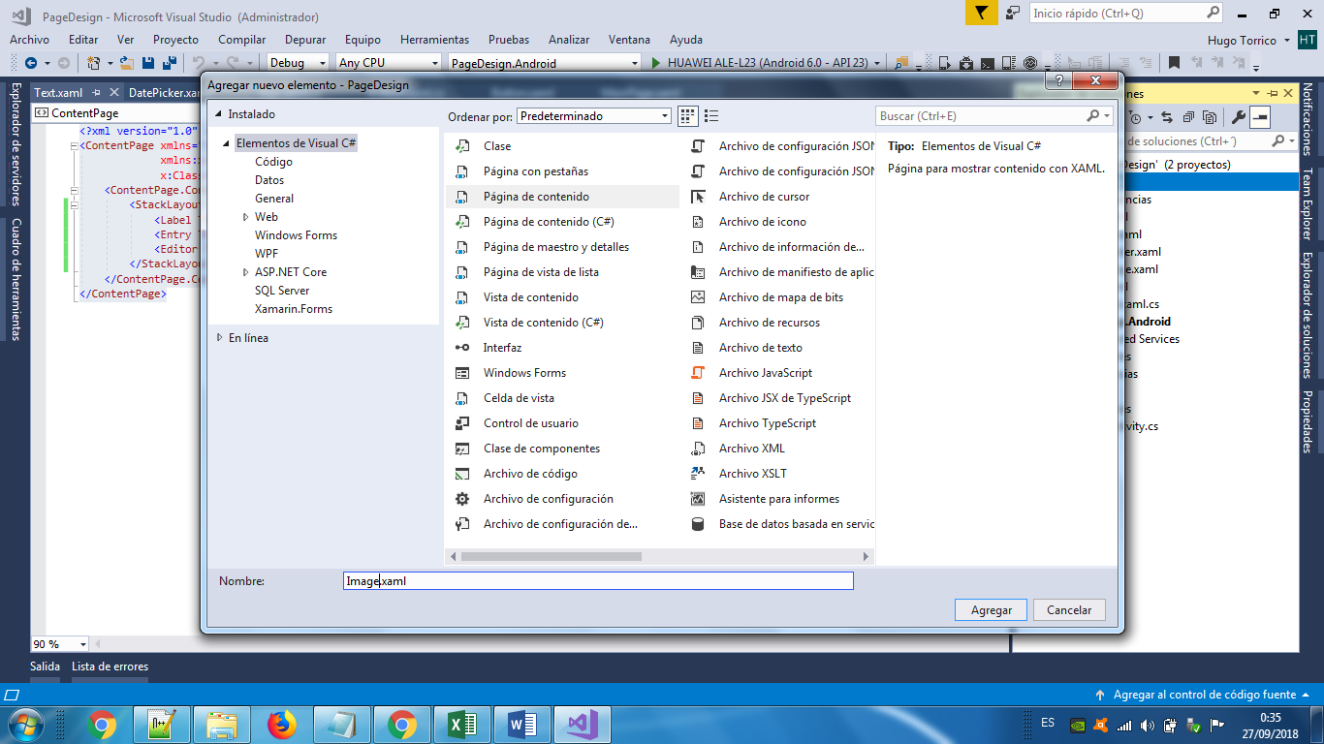

Modificar xaml

<?xml version="1.0" encoding="utf-8" ?>

<ContentPage xmlns="http://xamarin.com/schemas/2014/forms"

xmlns:x="http://schemas.microsoft.com/winfx/2009/xaml"

x:Class="PageDesign.Image">

<ContentPage.Content>

<StackLayout>

<Image Source="waterfront.jpg" />

</StackLayout>

</ContentPage.Content>

</ContentPage>

Agregar en el proyecto PageDesing.Android dentro de la ruta Resources/drawable la imagen a mostrar.

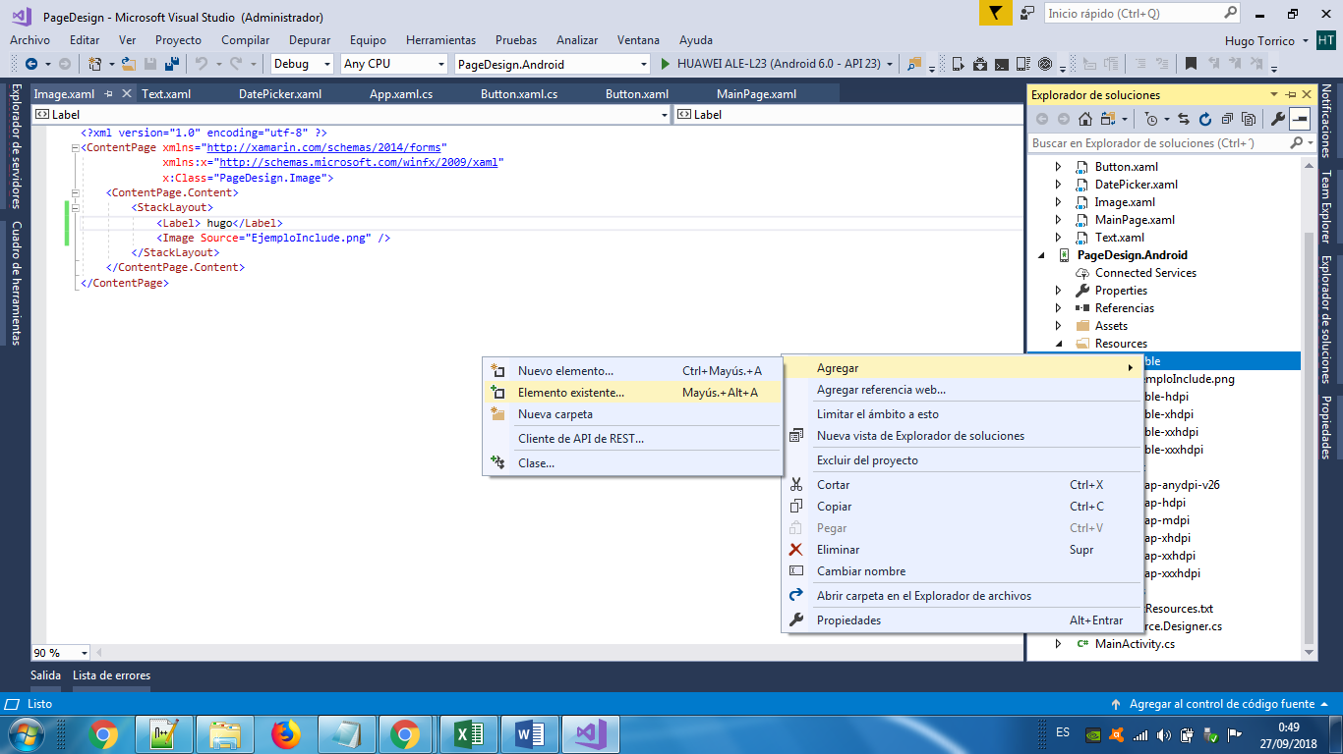

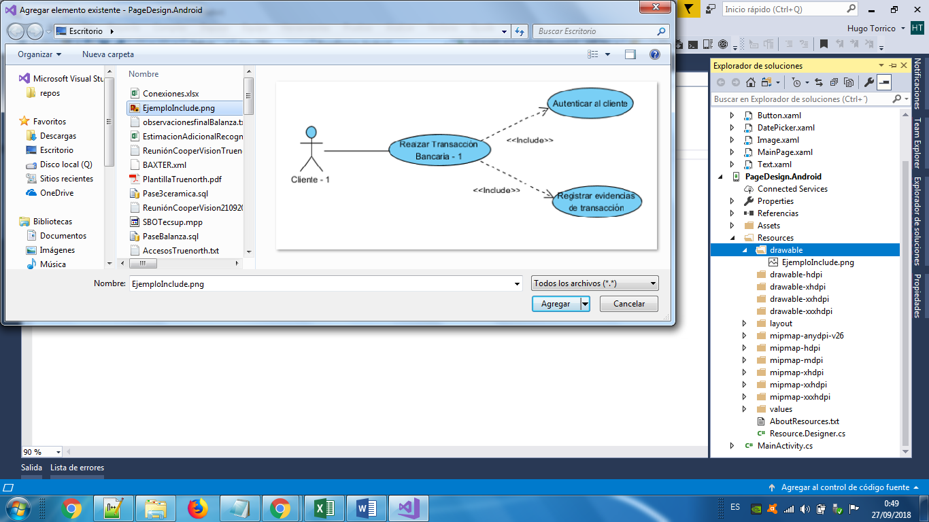

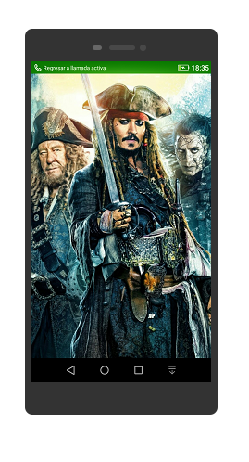**ListView**

Agregar página de contenido ListView.xaml.

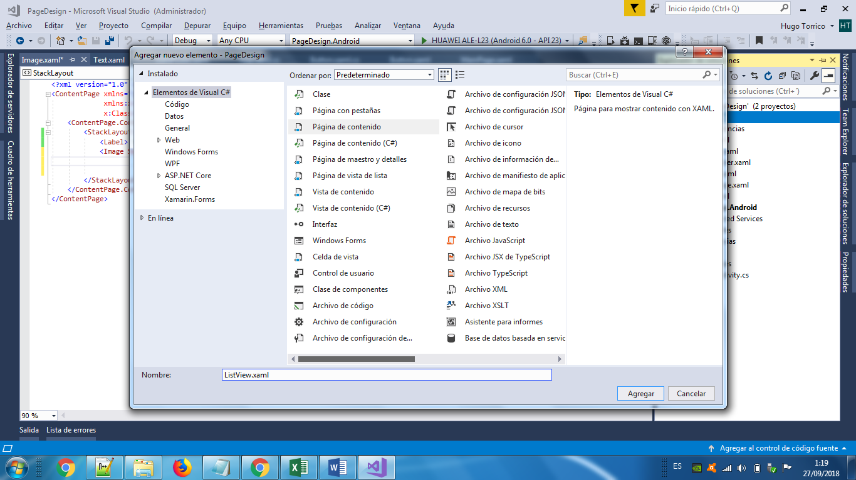

Modifica el código xaml

<?xml version="1.0" encoding="utf-8" ?>

<ContentPage xmlns="http://xamarin.com/schemas/2014/forms"

xmlns:x="http://schemas.microsoft.com/winfx/2009/xaml"

x:Class="PageDesign.ListView">

<ContentPage.Content>

<StackLayout>

<ListView>

<ListView.ItemsSource>

<x:Array Type="{x:Type x:String}">

<x:String>mono</x:String>

<x:String>monodroid</x:String>

<x:String>monotouch</x:String>

<x:String>monorail</x:String>

<x:String>monodevelop</x:String>

<x:String>monotone</x:String>

<x:String>monopoly</x:String>

<x:String>monomodal</x:String>

<x:String>mononucleosis</x:String>

</x:Array>

</ListView.ItemsSource>

</ListView>

</StackLayout>

</ContentPage.Content>

</ContentPage>

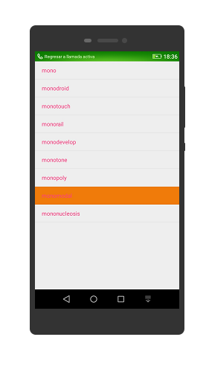**ListView2**

Agregar página de contenido ListView2.xaml

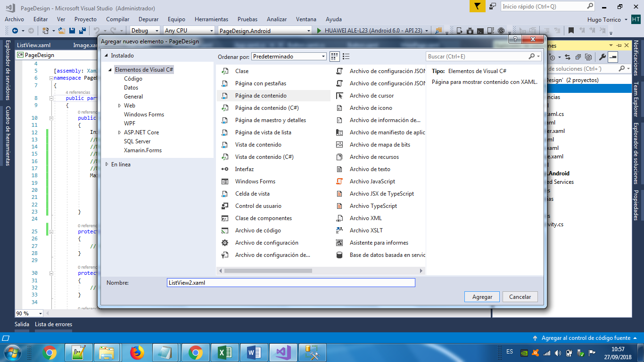

Modificar Contenido Xaml

<?xml version="1.0" encoding="utf-8" ?>

<ContentPage xmlns="http://xamarin.com/schemas/2014/forms"

xmlns:x="http://schemas.microsoft.com/winfx/2009/xaml"

x:Class="PageDesign.ListView2">

<ContentPage.Content>

<StackLayout>

<Button Clicked="Button_Clicked"></Button>

<ListView x:Name="listView">

</ListView>

</StackLayout>

</ContentPage.Content>

</ContentPage>

Modificar código C#

namespace PageDesign

{

[XamlCompilation(XamlCompilationOptions.Compile)]

public partial class ListView2 : ContentPage

{

public ListView2()

{

InitializeComponent();

}

private void Button_Clicked(object sender, EventArgs e)

{

listView.ItemsSource = new string[]

{

"mono",

"monodroid",

"monotouch",

"monorail",

"monodevelop",

"monotone",

"monopoly",

"monomodal",

"mononucleosis"

};

}

}

}

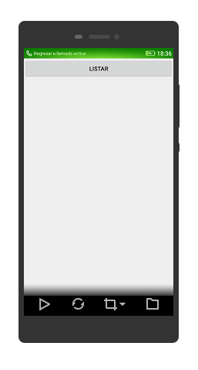

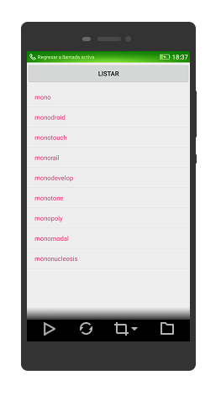

Link de GitHub

<https://github.com/Camavilca/Aplicaciones-Multiplataforma/tree/master/CLASES/clase05>